# Guitar pro 6_Tabulatury na 5 banjo

Software GP6 je monstrum, kde je možné zadat celý orchestr. My z toho potřebujeme tak 1%.

## Nastavení celého softwaru

Jo už každý zívá, chci úspěch ihned! To nejde. I u nového auta je třeba nastavit zrcátka, volant a sedačku. Pak už se jenom jezdí. Efektivní práce je, že 95% rutinizujeme a zbytek už sekáme jako Baťa cvičky. Tajemstvím úspěchu jsou šablony. I architekt má typový projekt rodinného domku (šablona) a jen nějak změní okna. I tenhle text je vystavěný na dokonalé šabloně, kterou dělali lidé z Microsoftu a já. V této šabloně je např. hierchie nadpisů, nebo styl Akord. Takže když napíšu : „*ústa s bar-Emivouvína“* a před tu vouvínu napíšu Emi, pak ten Emi vyberu a dám klávesovou zkratku Alt D, skočí Emi na Horní index a je tam definitivně přibitý:„*ústa s bar-*Emi*vouvína“*. Pak už si s tím textem mohu dělat, co chci. Jo takže za chvíli si uděláme taky šablonu na Guitar Pro6.

### Nejdřív potřebujeme prázdný papír:

Menu: File →New → Empty. Objeví se prázdný papír s dialogem Score Information. Tam do Title: napiš nadpis např. Cripple Creek(Open G_Capo 2). Jo je možné ladění a capo psát jinam, akorát to zabírá místo na stránce. Ostatní nevyplňuj. Dej tlačítko OK. Máme papír se jménem.

### Ulož to!

Menu: File → Save As → nahoře klepni na Nová složka (adresář), přepiš Nová složka na Guitar_banjo a dole klepni na Otevřít. Otevřel se adresář Guitar banjo. Dole přepiš Empty na Cripple creek.gpx → dole tlačítko Uložit. Hotovo. Do názvů souborů nepiš českou diakritiku, soubor pak nejde otevřít.

Pozor! Adresáře obsahující českou diakritiku nefungují, resp. Nejde do nich ukládat.

### Obecné nastavení softwaru

#### Menu: File → Preferences

Koukni, jesti je v Miscellaneous zatrženo Playback while editing (hraje při sázení not) → OK

#### Menu: File → Stylesheet

Page and Score Format (Formát stránky a celé písničky)

Page (stránka): A4; Portrait; Left 10, Top 10, Bottom 10, Right 10; Tuning (ladění) zrušit – (ukazuje ladění před celou osnovou, zabírá místo).. Sizes and spacings (mezery mezi notovými osnovami, řádky) 7; Note Spacing (rozpal not – dej potenciometr až na doraz doprava). Chord diagrams (obrázky akordů nad osnovou) zrušit → tlačítko Apply.

System and staves (Řádky a nožičky not)

Staves: First System Identation (odražení prvního taktu o kolik); zruš všechno

Track name (jméno stopy) zaškrtni single i multi; vyber Vertical.

Brackets (závorky, spojují např dvě řádky klavíru _zruš Use; Vyber Do not draw bracket (nemaluj závorky). → tlačítko Apply.

Header and Footer (Hlavičky a patičky stránek):

1st page Header (hlavička první stránky) Title → Center → Bookman old Style 20 Bold (bude tam text z toho začátku Score Information. 1 st page footer: Page number; Right; TImes New Roman Regular 11. → → tlačítko Apply.

Text and Styles (texty a fonty)

Fret number (Pražec) Arial 12 Bold; Texts Text TXT nad řádkou Arial 10 Regular; Chord Name (Akord) Bookman Old Style 16 Bold; Lyrics (text písně) Arial 9 Bold Bellow standard; Bar numbers (čísla taktů) Arial 14 Normal, All bars (u všech taktů, nebo hide schovat, nebo jen u začátku řádku) → tlačítko Apply.

Notation (Noty)

Rhytmic → Extend stems (nožičky not); Draw circle (kolečko kolem půlek a celých);

Symbols: Always display tied notes (vázané noty); Add H/P symbol (hammer/Pull off); Add Slide symbol (skluz) → tlačítko Apply

Right hand fingering (prsty pravé ruky) timao = thumb, index, middle; bellow; bellow tab (píše to pod osnovu); vyber notu – v levém svislém menu ikona ručička – vyber kroužek nad prstem (thumb, index, middle). Stejně se to odstraní. → tlačítko Apply. Tyhle prsty budou až pod textem písně. Je tam taky volba Pimac (palec, index, middle).

Left hand fingering (prsty levé ruky na hmatníku); T1234; above; above (nad) → tlačítko Apply → OK.

#### Menu: View

Reduce Global View (zmizí dole ty stopy více nástrojů).

Dole při Global View lze zvuk některých stop vypnout puntíky Mute, taky se dají skrýt některé stopy malými puntíky.

## Notová osnova_Vložení stopy s nástrojem

Menu: Track → Add → Group: Exotic Guitars; Type: Banjo; Instrument: 5 strings. Staves zaškrtni Tab → tlačítko Add.

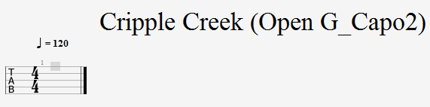

Jo, je tam TAB. Křížky ani béčka nebudou, ty jsou jen u Standard Notation. 4/4; číslo taktu; Hlavička; tempo metronomu (nahoře pak napíše Sound t=120, zruší se to Hide automation = přepínač); žlutý čtvereček, který čeká, jaká nota se do něj napíše. A už to frčí:

Levé svislé menu, s tím se bude pořád pracovat na ikoně Nota.

Klepni zkusmo na 4/4, tady se to mění např. na 3/4. Klíč a béčka jsou jen ve Standard notation).

Jsou tam taky šipky pro Brush na kytaře Upstroke a Downstroke.

### Zadávání not

Všechny povely je možno zadat třemi způsoby. My se přidržíme toho primitivního, tedy zadávání z hlavního Menu. Práce je jako střelba na zajíce: Namířit, nabít a odstřel. Jak probíhá míření? Musí se něco vybrat:

Jedna nota – čtvrťová, akord nad ní, text nad ní, atd.

Dvě noty nabrané do myši (začerněné) – spojení dvou osminek, oblouček, hammer, slide, pull off.

V taktu je vybraná jedna nota – repetice, alternativní konec (coda), zalomení řádku, atd.

V taktu je vybrána jedna nota – ovlivní celou stopu (track)

Do žlutého čtverečku napiš na číselné klávesnici 0 (prázdná první struna), ne chci třetí prázdnou = vyber a dej klávesu Delete. Ukaž myší, nebo šipkami na třetí strunu a dej na číselné klávesnici nulu = prázdná struna G.

Ukaž šipkou doprava, nebo tam klepni myší, ukáže se prázdný žlutý. Dej prázdnou druhou strunu. Atd. Počítač měří automaticky doby v taktu, takže až budeš chtít ve 4/4 přidat pátou čtvrťovou, otevře si další takt.

Napsané noty po dvojicích vyber a v levém svislém menu klepni na osminovou notu. A teď už jde ještě přidat 4 další osminy.

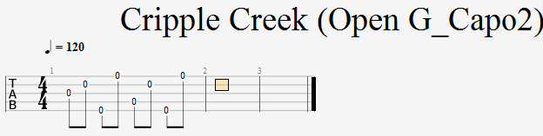

Šipkou doprava přidáváme další prázdné takty (nebo Menu: Bar → Insert Bar; Delete bar)

Kolik taktů na řádku? Menu: Bar → Systém Layout: Fixed bar count per systém (pevný počet taktů na řádku, např 4 bars per systém; same size for all bars (stejně veliké všechny) → OK.

Všechno se v taktu vybere Ctrl C ukáže se do jiného taktu a nakopíruje se to tam Ctrl C.

Dole je modrý trojúhelníček(Design Mode), na ten klepni (přepínač) a budeš moci ručně dělat velikost taktů.

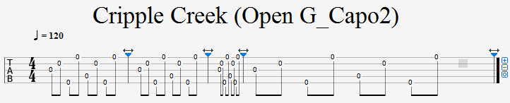

Dej kurzor do třetího taktu Menu: Bar → Force Break Line (zalom řádku) a čtvrtý takt skočí na další řádku. Dtto ale obráceně by bylo Menu: Bar → Prevent Break Line.

Zkrácení noty klávesa+, prodloužení klávesa -. A taky Insert (před) a Del (vybraná nota.

### Menu: Track (stopa) → Properties_ Vzhled stopy

Full Name (plné jméno) vygumuj; Short name Bj5 objeví se před první řádkou notové osnovy. Zaškrtni Tab. Pokud zaškrtneš Standard, objeví se normální notová osnova (Ne!) → OK

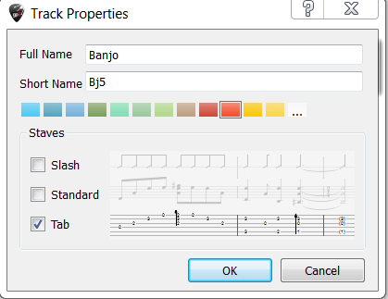

### Levé svislé menu_Ladění nástroje!!!!!!!

Kurzor musí být ve stopě banja. Ikona malá kytara. Nalistuj namísto Dropped C možnost OpenG. Pokud se použije kapodastr, je třeba taky nalistovat Capo. Zafajfkuj tu fajfku vpravo dole toho ladění (Apply tuning to current track)..

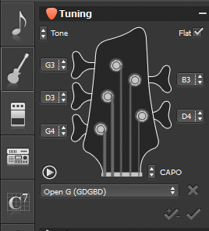

# Šablona!!!!!!!!!!!!!!!!!!!!!!

Z toho, co máme hotové uděláme šablonu. Menu: Save as Template → dialog Uložit jako → Pozor!!! bude to defaultně ukládat jinam než soubory .gpx, např u mě C:/Users/Karel/AppData/Roaming/GuitarPro6/My Templates → název souboru dejte např. G dur → Uložit. Menu: File → Close. Šablona je hotová a teď už to půjde všechno samo.

Přijdu zítra. Menu: File → New → jo už tam je to Gdur. Soubor uložíme pod jiným jménem a jedeme. Menu: File → Save As → a uloží se jako normální .gpx. V tom souboru otevřeném ze šablony vymažeme nepotřebné a co je třeba, přepíšeme (např. takt, tóninu, atd).

# Různé

## Ozdoby (Embellisments) Hammer, Slide, Pull Off

Vyber dvě osminy a klepni v levém svislém menu na Hammer On; Legato Slide; jde li dolů na Hammer ON = zde Pull Off; druhou notu left hand tapping (odtrh na prázdnou).

Hammer na jinou strunu; přidání šestnáctiny; brnk do skluzu; Bend jedné noty.

Chceš li oblouček Tie Note, vyber tu druhou notu a klepni na klávesu l (el), je to přepínač.

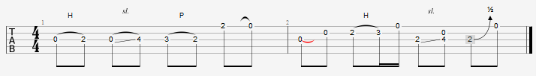

Menu: Effects → Bend

 

## Texty

Text se píše pod řádek (score) v levém svislém menu na ikoně mikrofon. Možno 5 řádek. Do L1 můžeme napsat prsty t, m, i, budou pak pod osnovou první, ale je třeba dát pozor, neb nejsou takto přibity ke konkrétním notám. Přesná metoda je Right hand fingering (viz Style sheet Notation) ale zas jsou ty prsty pod texte písně. Dole je přepínač Show in staff (zobrazit nebo ne)

Je tam výběr From bar (od kterého taktu). Text tam lze překopírovat odkudkoli třeba z Wordu přes Ctrl C a pak Ctrl V. Pokud se tam text nechce vejít píšeme mezi slova znaménko plus : já+v+poslední+době..

Nad notovou osnovu, nad vybranou notu se píšou poznámky k notě přes ikonu TXT, např. Chorus.

## Import

Menu: File → Import → např z TablEdit (to je formát .tef = takové hotové tabulatury má např. [www.rickmckeon.com](http://www.rickmckeon.com).) Soubory s příponou .gpx se otevírají samy, bez importu.

## Export

Menu: File → Export → do pdf, nebo mid, nebo obrázek PNG. Tisk je možný rovnou z Print. Když je pak soubor v .pdf, je tam možno přidat obrázky nebo text (Text box). Wav lze pak pomocí Audiograbberu přetáhnout do MP3.

## Drobnosti

#### Menu: Note

Insert beat (vložit notu před vybranou notu), nebo taky klávesa Insert; Nota se zkracuje klávesou +, prodlužuje klávesou mínus. Delete beat;

Akord se napíše nad vybranou notu po stisku klávesy a, stejně se i odstraní (Remove).; Nota se taky vymaže klávesou Delete. Dáme-li akord nad prázdný čtvereček vymaluje se tam celý akord (výhodné zvláště u kytary). Trioly

Noty k vazbě vyber. **Menu**: **Note** → **Duration**. Tři noty mají stejné trvání jako 2.

 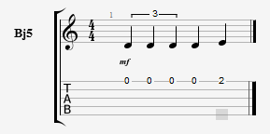

#### Menu: Tools

Transpose → All bars; All tracks. Je to transpozice např. o např. tón výše (o 2 půltóny, tedy např z G do A. Pozor! Při transpozici se ztratí některé noty.

Menu: Sound → Countdown přidá nulový takt, který není zobrazen; Zaškrtni ještě Realistic sound engine. 70bpm: Automation editor: tempo nic; label nic; unit Quarter; tempo 120bpm; constant value; Hide automation (přepínač údaje metronomu nad osnovou)

#### Menu: Bar

Anacrusis Pickup – i když první a poslední takt není kompletní, není červený, mění číslování taktů. Přes Ctrl C a Ctrl V vkládáme takty odjinud, dokonce i z jiného souboru.

Takt se vymaže CTRL Del. Řádka osnovy se zalomí CTRL Enter (Force Break line).

#### **Menu: View → Multitrack**

Zobrazí dole všechny stopy (track). Je možné je zesílit potenciometrem, ztlumit (Mute), skrýt (malé černé puntíky). Zobrazí se buď všechno, nebo jen vybraná stopa. Jinak pořád hraje všechno, tlumí se dole pomocí potenciometrů, nebo se nástroj vypne malým puntíkem tamtéž.

Design Mode zapíná a vypíná modré trojúhelníčky, kterými se dá nastavit délka taktu.

#### Menu: Sound

Takt Ctrl Home; poslední takt Ctrl End. Play in loops = hraje furt dokola. Metronome klape. Countdown – dá takt před začátek (není vidět). Playback while editing = hraje notu při zadávání not. Play hraje od kurzoru.

#### Menu: Track

Šipkou posunuje stopy nahorů a dolů (prohazuje nástroje). Add přidá stopu (nástroj), Delete ubere vybranou stopu (nástroj).

## Psaní not z hmatníku

Pokud jsme v stopě (track) banjo, pak Menu: View → Instrument panel. U Scales vybrat keynoteG.

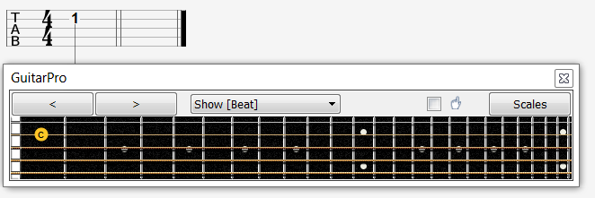

Pokud jsme ve stopě nějakého nepražcového nástroje, využijeme klávesnici piana. Menu: Track → Add → Keyboards → Piano → Acoustic.

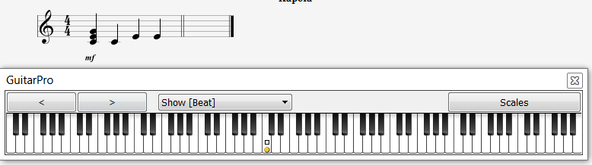

# Domácí kapela si nahrává Jam Track

## Bicí

Menu: Track → Add → Drums → Idiophone → Woodblock dřevo).

Dáme dvounulové předtaktí Menu: Sound → Countdown (nezobrazí se, ale hraje).

Nastavíme 4/4. Uděláme nulový takt 4 čtvrtiny klepáním na nulu. Poslední dvě čtvrtky dáme tuplované, aby se zvýraznily 0;0;00;00. Jinak nejlépe 00; dolní 0; horní 0, dolní 0.

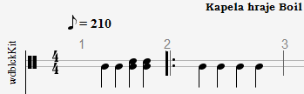

Ještě použitelné je Menu: Track → Add → Drums → Membranophone →Conga → 00;3;2;3

## Zpěv

Menu: Track → Add → Singers → Singer → Tenor. Někde seženeme noty a nakopírujeme je do stopy Singer od druhého taktu. Nakopírujeme text a rozdělíme ho podle potřeby. Když se nevejde, dáme menší písmo. Lepší je použít Synthetizátor Key.

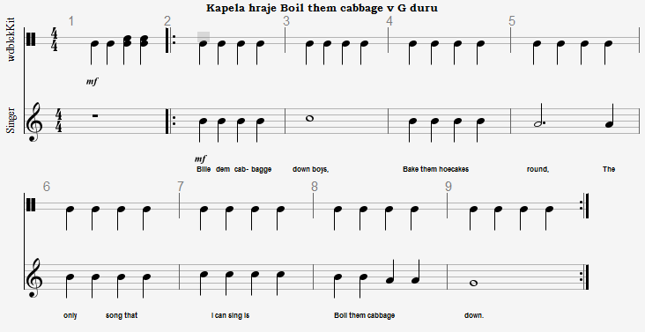

## Kytara

Menu: Track → Add → Guitars → Clean → 6 strings. Vybereme žlutý čtvereček , klávesa a, akord G dur (M) vybereme ten Simple 3. → OK. Před akord dáme bas → Menu: Note → Insert a beat → dáme bas, zde 3 na strunu A. 2. Do druhé půlky druhého taktu nakopírujeme totéž. Pak vybereme celý druhý takt a nakopírujeme ho ještě do taktů 4, 6, 8, 9. Stejně tak uděláme C dur a D7.

Dáme kurzor do stopy kytary a zkontrolujeme ladění: Standard (Emil Hodil Granát Do Atomové Elektrárny).

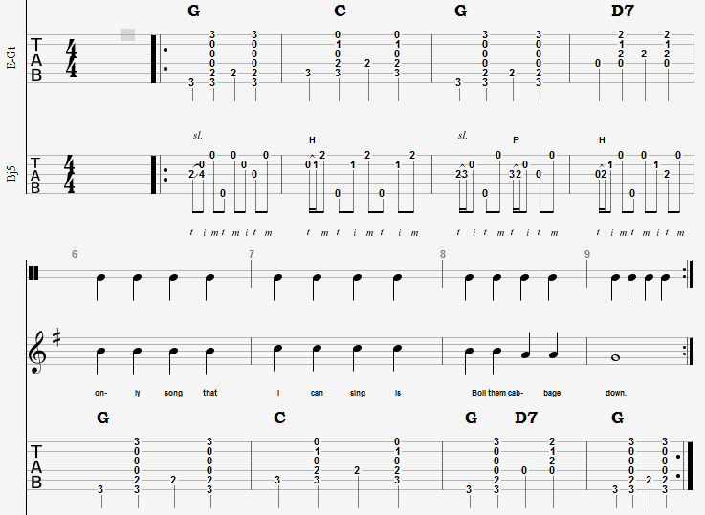

## Banjo

Menu: Track → Add → Exotic Guitars → Banjo → 5 strings. Napíšeme, nebo odněkud přetáhneme tabulaturu. Dáme kurzor do stopy banja a zkontrolujeme ladění: Open G (David Hodil Granát Do Garáže).

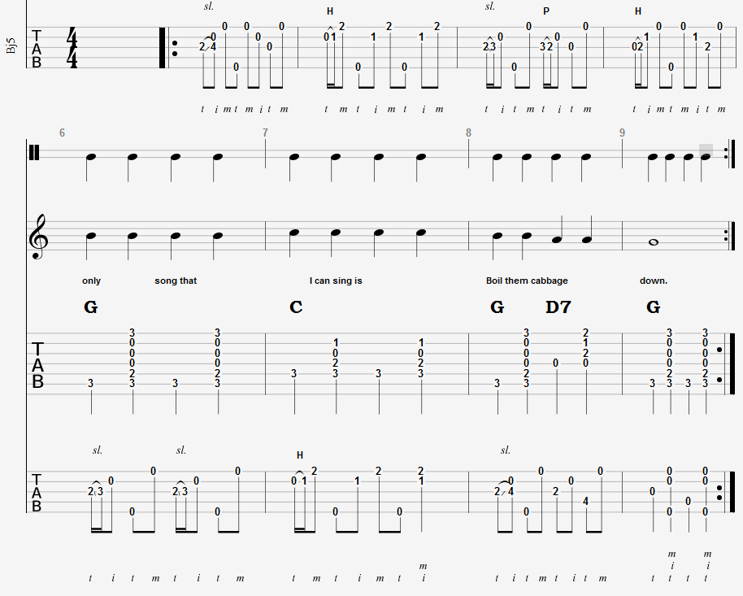

## Jiné nástroje

Keyboards and Synthetizers – Grand Staff znamená dvojitou osnovu jako pro klavír. Pro použití je jen Synthetizer → Key.

Orchestral and Big Band – nic

Singer – nic

Guitars – Clean → 6 strings. Ostatní jsou k ničemu.

Strings – Mandolína – s tou si nevím rady. Bass Guitars – Electric. Nad prázdný takt vložit přes klávesu A akord a ten pak rozstrkat.

Drums → Drum Kit (sada všeho) → hraje podle toho na jakou linku standardní osnovy ho posadíte → D1 virbl; F1 velký buben; G1 kotel; H1 tů; C2 → 0,1 buben malý; 2 okraj a buben; 3 okraj; D2 tů; E2 bubínek; F2 činely; G2 činely 0,1,2! ;3,7.

***Hotovo. Teď už jen laborovat s rychlostí. ***